前言:
運
動，是件快樂的事。
它讓人充滿活力、充滿體力、充滿朝氣、充滿快樂，
它有助於我們健康長大，
維護我們身體的健康，
就像一顆治萬病的良藥，
吃了瞬間精神百倍、壯碩如牛。
但想要維持，就必須時常鍛鍊，
唯有恆心和毅力才是關鍵。
好比說拿一位年老的人，和年輕的人做比較，
有時候看年長的阿伯還留有強健的身體，
不但動作靈敏，身體又硬朗，
實在是不同於一般衰老如玻璃娃娃的老人，
其主要的秘訣就是在於「養成運動的習慣」；
而相較之下，年紀差了一大截的少年人，
照理來說該要比老年人還壯碩有力，
但卻像是一隻病厭厭的貓一樣毫無生氣，
可想而知其原因。
現代的人常忙於工作、課業、家庭，
時間一分一秒都如金錢般寶貴，
生活匆忙，毫無喘息之力，
更是忽略了運動的重要性，
進而造成疲勞、酸痛、精神不濟。
想要擁有強健的體魄嗎?
想要擁有纖細的腰圍嗎?
不論男女、老少，
現在就快跟著我一起「健康樂活動起來」吧!!!!
Come with me!!
一、採訪主題:
這
次主要想採訪的主題是「籃球」。
它是我從小到大最熱愛的運動，
與其說是運動，不如說是和家人、朋友一起同樂的遊戲，
至少我是這麼想的。
籃球是種既刺激又有趣的運動，
在球場上，每一個人都是耀眼的主角，
燦爛的陽光就是聚光燈；寬闊的籃球場就是舞台，
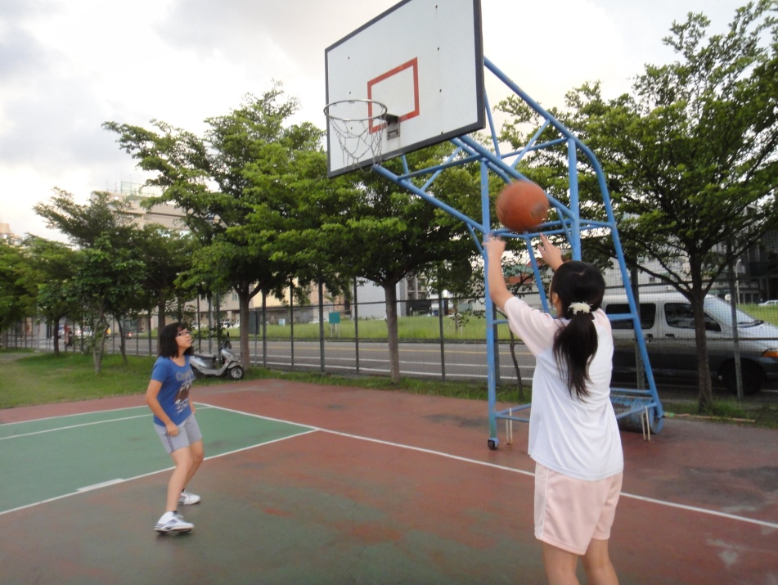
衝刺、跳躍、射籃，然後是得分!!
各種動作一慕幕上演，精湛的演技令人目不暇給。
每次進球都是最痛快的一部分，
那一剎那，成就感油然而生，喜不自勝。
其實你會發現，籃球充滿著無限的魅力，
現在就來窺探它那奇特的奧秘，看看葫蘆裡是在賣什麼藥……

二、實地採訪:
採訪時間: 2010年 8月7日 星期日 下午5點
採訪地點:台南市安平區 府平公園旁的籃球場
採訪對象:黃于真。
于姐姐她是我的一位「大朋友」，不因年齡限制，我們從小就一起玩樂。
而我們有一個共同的嗜好，毫無疑問的就是打籃球。
我們把每個禮拜天訂為彼此的「籃球日」，
常常三五好友的聚在一起打球，其中包括我姐姐和她弟弟，
而黃爸爸就像我們的保鑣和教練，
負責接送我們和指導我們球技。
于姊姊是身為籃球社的社員，
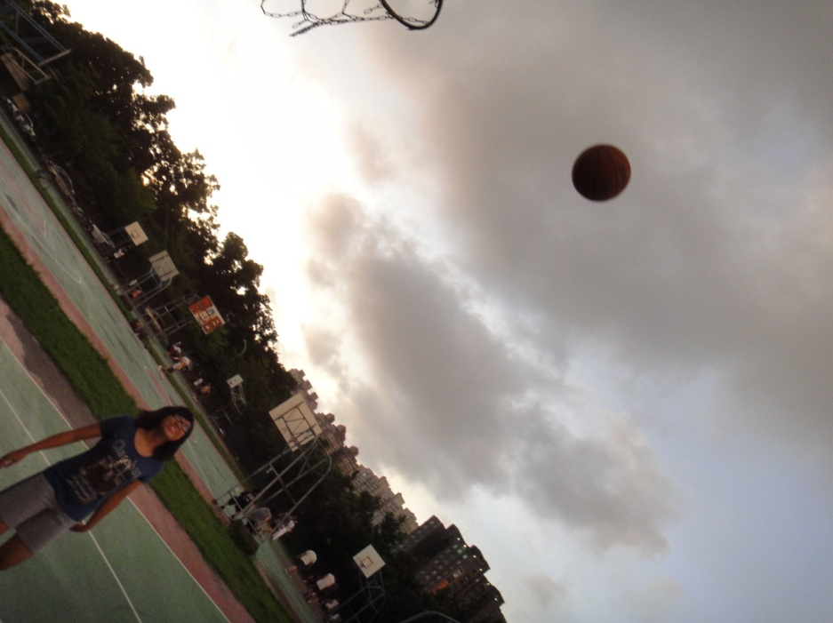
而且又有一位「專門的教練爸爸」，
想必對籃球有不少認知，
所以我特地選擇來採訪她，為我們開開眼界，
一探籃球的境界…….
以下是我準備的8道Questions
從得到的Answer中來帶你一起體會籃球的魅力。

Q&A:
Q1:籃球對你來說有何意義?
A1: 生活中不可或缺的活動，不僅是運動，打籃球也會讓我成長，也是滋養生命的泉源。

Q2:打籃球的益處是?
A2: 對我來說的話，可以讓身體更健康，也可以得到成就感和培養自信，更是交朋友的好方法。

Q3:從何時對籃球產生興趣?
A3: 從第一次打過就很喜歡囉，大約是國小三、四年級吧。

Q4:在鬥牛賽當中曾學習到什麼?
A4: 當你運著球看著場上的每個人的時候，心情是緊張的，而鬥牛賽中，訓練的不僅是勇氣，更是當下的臨時反應，接到球，下一步是運球?投籃?傳球?都是考驗智慧和下決定的勇氣。

Q5:最喜歡打球時的哪一部分?
A5:過人然後進籃球吧，有很大的成就。

Q6:覺得和其他球類比較，籃球有什麼特色?
A6:籃球在運球時會有一種節奏感，且在傳球間能培養隊友間的默契，投球進籃時更有很大的成就感與喜悅，且籃球能動到全身，是很棒的運動。:)

Q7:打球時應抱持何種態度?
A7: 輸贏不是絕對，重點是要樂在其中，且在輸贏之間學習和對方的交集，贏了不代表比較好，輸了也不代表比較差，所以只要抱持著開心且認真的態度去打籃球就好了。

Q8:是否會很在乎比賽的輸贏?
A8: 摁..多多少少會有些在意，但也沒很看重，因為打籃球這件事就讓我很快樂了。

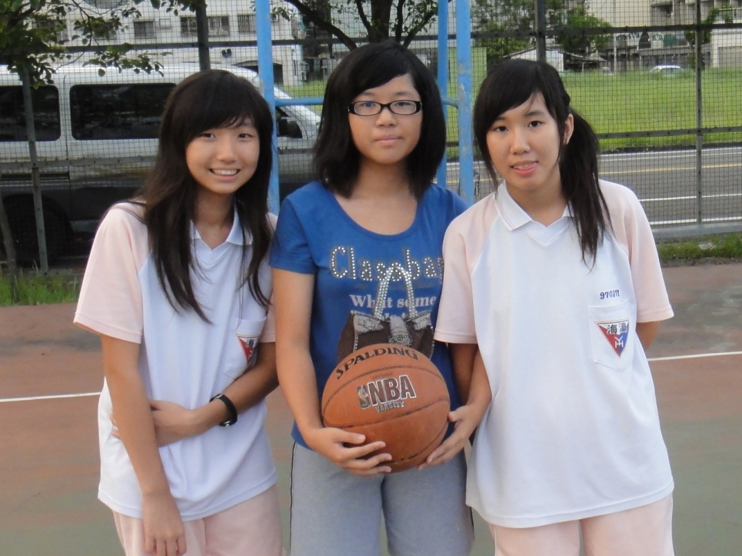

註：于姐姐位於上圖中間。
右為親姊姊。

Happy Sunday!! 「Basketball day!!」

三、心得分享:
我
喜歡運動，它讓我的生活充實，也充滿活力。
我更喜歡的是籃球，它是種能讓全身上下都動起來的運動，
不但訓練敏捷的反應，也活用腦筋，
一方面身體在動作，連頭腦也在構想策略，
永遠難以猜測對方的下一步是攻擊、防禦或抄球?
它結合身體許多結構一起活動，
靈活運用手腳，並「眼觀四面，耳聽八方」。
在陽光普照的藍天下，球場上好不熱鬧!!
一旁加油的喊叫聲，為球員們帶來鼓勵與信心；
大家玩在一起的嬉笑聲，快樂又消遙；
為贏得勝利的歡呼聲，是難以隱藏的喜悅。
最喜歡和朋友玩在一起時，合作無間的默契，
這也讓我學習到「成功並不是單靠一個人」，
唯有靠大家一起努力、互相加油打氣，才是成功的不二法門。
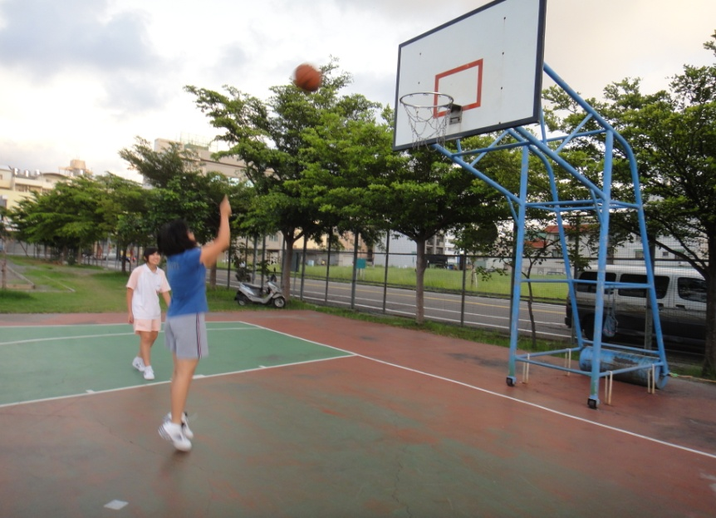
每當射籃時是我最熱愛的部分，
抬起雙手，擺好姿勢，一個跳躍，然後是射籃。
在投出去那一刻，情緒是緊張又帶點期望的，
你永遠不曉得下一秒將會是如何，
進球，象徵一份榮耀和喜悅；
落空，連心情也跟著往下墜。
但是為了得分，不能因為一點失敗而挫折不已，
憑藉著毅力和決心，
不管落空幾次，只要再接再厲，
終究還是會成功，到那時會覺得之前的辛苦都不算什麼，
便是所謂的「苦盡甘來」。
我記得愛上籃球的時候，大概是從我一、二年級開始。
很難相信小時候的我是個矮不隆咚又帶點嬰兒肥的小孩，
但自從有一次，媽媽把我帶到籃球場和哥哥們一起運動時，
才知道籃球的魅力所在之處。
剛開始爸爸還笑我小個子，絕對投不了球，
但是我相信只要有心鍛鍊，
以後一定會有所成就!!
所以我也是靠著毅力和決心，
努力爭取我的一片「籃」天。
如今不但球技進步了，連身高也變成「往直的發展」，
令家人跌破眼鏡。
靠著籃球，我也交到很多朋友，
不管是男是女，都是我的同好們，
以前下課總是一股腦的網球場奔馳，
靠著打籃球培養出默契和友誼。
後來更是被指派為班際女籃賽的隊長，
為班級爭光爭榮譽。
那是我永生難忘的一次，
那時曾為了第二場輸掉而自責半死，
淚如雨下哭得稀里嘩啦，
從此記取教訓，也激勵了我要更加努力、奮發向上。
我現在愛打籃球，就一生都愛打籃球，
永遠不會膩也不會厭煩，
因為它對我來說真的意義非凡，
不但改變了我慵懶的個性、遲鈍的反應，
還讓我交到不少朋友，甚至在身高上有了明顯的變化，實在是受益良多。

Simple life!!
四、圖片欣賞:

